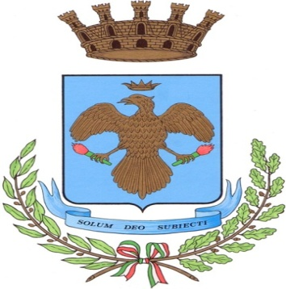
Consiglio Comunale della Città di Gerace

Gerace, 23 novembre 2012
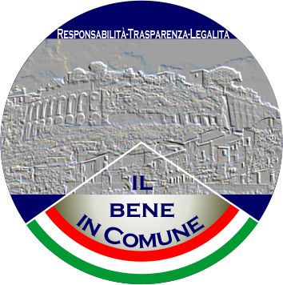
Il Capogruppo

Alla cortese attenzione degli
ORGANI DI STAMPA
LORO SEDI

GERACE: L’Amministrazione Varacalli non garantisce agli alunni il trasporto scolastico.
A Gerace il trasporto degli alunni della scuola dell’obbligo è a pezzi. Infatti, gli alunni che frequentano la scuola primaria e quella secondaria di Gerace, provenienti dalle contrade montane, affrontano quotidianamente, assieme alle loro famiglie, numerosi disagi provocati dall’inefficienza di una Amministrazione Comunale incapace di garantire un puntuale ed idoneo trasporto scolastico.
Doppia corsa con lo stesso scuolabus in orari irregolari e percorsi montani che fanno invidia al Giro d’Italia; viaggi affollati, prolungati ed estenuanti; partenze e arrivi insoliti con lunghe attese per l’inizio delle lezioni o l’uscita anticipata dalle lezioni stesse, sono indice di un disinteresse dell’Amministrazione Comunale verso i problemi dei concittadini e pregiudicano una serena ed ordinata partecipazione degli alunni all’attività scolastica.
Il servizio “scuolabus” doveva essere pianificato e realizzato per l’anno in corso, mediante una nuova regolamentazione ed un potenziamento del parco macchine, benchè provvisorio in attesa di una definitiva soluzione, tenendo conto della chiusura del plesso di località “Vene”, la cui soppressione era ben nota all’attuale Amministrazione già dal mese di maggio 2011.
Ma l’ incapacità di adottare regole e programmazione ha condotto al collasso, alla paralisi di un servizio di trasporto che pure rientra nelle funzioni attribuite al Comune dall’art. 42 del D.P.R. 24 Luglio 1977, n. 616, e dalla Legge Regionale 28 Maggio 1985, n. 27.
Né l’Amministrazione ha ricercato possibili soluzioni ai gravi disagi delle famiglie che, percorrendo 40 chilometri al giorno in strade montane - con i propri mezzi - hanno scelto di assicurare ai loro figli la frequenza della scuola dell’infanzia in compagnia dei bambini della c.d. “terza fascia”, coi quali l’anno successivo inizieranno la scuola primaria.
Una scelta obbligata dalla irresponsabile chiusura del plesso “Vene”, aggravata dall’incuria della Giunta Comunale, ma giustificata soprattutto dal progetto educativo organizzato dall’Istituto Comprensivo “Cinque Martiri”, che non è riscontrabile nella ludoteca voluta dal Comune, la quale appare un semplice servizio di “custodia” dei bambini.
Attraverso l’impiego razionale delle risorse umane e finanziarie destinate al predetto servizio, l’Amministrazione Comunale avrebbe potuto consentire l’utilizzo dello scuolabus anche ai bambini frequentanti la scuola dell’infanzia, avvalendosi della presenza di un solo accompagnatore, così come previsto dal Decreto Ministeriale 31 Gennaio 1997.
Da alcune settimane il trasporto scolastico non è garantito nemmeno agli alunni che da numerose periferie di Gerace frequentano la scuola primaria di località “Modi-Azzuria”.
In tal modo il disservizio è esteso in tutto il territorio di Gerace e nessuno può vantare privilegi.
Lo scuolabus, infatti, giace nell’indifferenza dell’Amministrazione che finora non ha saputo trovare la somma necessaria per la riparazione del guasto meccanico.
Una Amministrazione, invece, cinica e capace di variazioni al bilancio per feste, sagre, noiosi convegni e, non per ultimo, incarichi e consulenze senza fine, che non appaiono indispensabili ed urgenti e configurano prebende di tipo clientelare .
La soluzione al problema pare sia stata individuata nella nuova erogazione del servizio di trasporto attraverso il c.d. PIEDIBUS.

Giuseppe Cusato Consigliere Comunale

